|  |  |  |  |
| --- | --- | --- | --- |
| LOGO DHCNTT -hinh.jpg | ĐẠI HỌC QUỐC GIA TP. HCM  **TRƯỜNG ĐẠI HỌC CÔNG NGHỆ THÔNG TIN** | Ngày nhận hồ sơ |  |
| *(Do CQ quản lý ghi)* | |

**THUYẾT MINH**

ĐỀ TÀI KHOA HỌC VÀ CÔNG NGHỆ CẤP SINH VIÊN 2017

# THÔNG TIN CHUNG

## A1. Tên đề tài

* Tên tiếng Việt: **Nghiên cứu và hiện thực giải thuật giải mã tín hiệu LDPC trên phần cứng**
* Tên tiếng Anh: **Researching and performing signal decoding algorithm LDPC on hardware**

## A2. Loại hình nghiên cứu

*(Tham khảo tiêu chuẩn đề tài đối với từng loại hình NC, chọn 01 trong 03 loại hình)*

⌧ Nghiên cứu cơ bản

🞏 Nghiên cứu ứng dụng

🞏 Nghiên cứu triển khai

## A3. Thời gian thực hiện

**Đến** tháng  **05 2018**

## A4. Tổng kinh phí

*(Lưu ý tính nhất quán giữa mục này và mục B8. Tổng hợp kinh phí đề nghị cấp)*

Tổng kinh phí: **5** triệu đồng,gồm

* Kinh phí từ Trường Đại học Công nghệ Thông tin: **5** triệu đồng

## A5. Chủ nhiệm

Họ và tên:Võ Nguyễn Thiên Phúc

Ngày, tháng, năm sinh: 29/11/1996 Giới tính (Nam/Nữ): Nam

Số CMND: 301646160 Ngày cấp: 28/04/2014 Nơi cấp: Long An

Mã số sinh viên: 14520703

Số điện thoại liên lạc: 0942412911

Đơn vị (Khoa hoặc BM KH&KTTT): Khoa Kỹ Thuật Máy Tính

## A7. Nhân lực nghiên cứu

|  |  |  |  |
| --- | --- | --- | --- |
|  |  |  |  |
|  |  |  |  |
|  |  |  |  |

# MÔ TẢ NGHIÊN CỨU

## B1. Giới thiệu về đề tài

*(Ghi các ý về tổng quan tình hình nghiên cứu liên quan đến đề tài, lí do thực hiện đề tài, các thách thức)*

***Đề tài nghiên cứu hệ thống dùng cho việc truyền thông tin trong kênh bị nhiễu và xử lí thông tin nhận được để trích xuất thông tin gốc.Cụ thể, trước khi truyền, thông tin sẽ được encode bởi thuật toán và sau khi nhận được thông tin thì hệ thống sẽ dùng thuật toán để trích xuất ra thông tin gốc.Thông tin có thể bị sai lệch trong quá trình do nhiễu hoặc những vấn đề khác, hệ thống sẽ có nhiệm vụ phát hiện lỗi đồng thời sửa lỗi những thông tin sai lệch.***

Hiện tại có rất nhiều hệ thống sử dụng những thuật toán như convolutional encoder, viterbi decoder để giải quyết vấn đề này.Tuy nhiên, độ chính xác và hiệu suất lại không đáp ứng được như mong muốn.

1. **Convolution encoder:**

* Là một loại mã sữa lỗi trong đó mỗi symbol  m bit (chuỗi m bit) được mã hóa thành một symbol n bit, với m/n là tỉ lệ mã hóa (code rate) (*n* ≥ *m*) (b) hàm truyền đạt  là một hàm của k symbol thông tin, với k là constraint length..
* Ưu điểm của convolution encoder: thuật toán có hiệu suất ổn với chi phí thực hiện thấp.
* Khuyết điểm của convolution encoder: tuy thuật toán có hiệu suất tốt những vẫn chưa đáp ứng được một số hệ thống lớn cần có độ tin cậy cao và hiệu năng cao.

**2. Viterbi decoder**

* Thuật toán dùng để decode một chuỗi bit thông tin, chuỗi bit này phải được encode bới thuật toán convolution encode hoặc là trellis code. Thuật toán này được sử dụng rộng rãi trong giao tiếp radio
* Ưu điểm : việc thực hiện decode dùng vitebi decoder tương đối đơn giản hơn các loại thuật toán sửa lỗi thông tin khác. Việc thực hiện decode của viterbi decoder có thể được thực hiện trên phần cứng hoặc phần mềm.
* Nhược điểm: việc decode liên quan đến viterbi decoder chỉ giải quyết được các lỗi 1 bit không kế tiếp nhau. Đối với những kênh truyền xuất hiện nhiều bit lỗi liên tiếp thì thuật toán này sẽ không còn hoản hảo nữa.kênh truyền ở đây phải là kênh truyền ít nhiễu, vì nếu kênh truyền nhiễu quá lớn, thuật toán viterbi decoder sẽ không còn tốt nữa.

**3. LDPC**

* Mã LDPC là một loại mã khối tuyến tính, được dung để chống sai lệch thông tin khi truyền qua một kênh truyền bị nhiễu
* Ưu điểm: tốc độ truyền dẫn cao, độ chính xác lớn
* Nhược điểm: so với các bộ mã khác thì thuật toán giải mã lặp LDPC khá phức tạp, số lượng vòng lặp nhiều yêu cầu số lượng tính toán quá lớn, làm cho tốc độ giải mã chậm gây độ trễ truyền tin cao.

|  |  |  |  |
| --- | --- | --- | --- |
|  | **Mức độ thực hiện** | **Hiệu suất** | **Độ chính xác** |
| **Convolution encoder** | Đơn giản | Thấp | Thấp |
| **Viterbi decoder** | Đơn giản | Trung bình | Trung bình |
| **LDPC** | Phức tạp | Trung bình | Cao |

Bảng 1: So sánh các thuật toán

Sau khi tiến hành tìm hiểu ưu điểm và nhược điểm của các giải thuật trên dùng cho hệ thống phát hiện lỗi và sửa lỗi. Nhóm nghiên cứu quyết định nghiên cứu giải thuật LDPC dùng cho việc encode và decode có những ưu điểm của các thiết bị đã đề cập và khắc phục được những nhược điểm của các thuật toán trên . Cụ thể nghiên cứu có những đặc điểm sau:

* **Giảm số lượng tính toán để nâng cao tính khả thi của bộ mã này**
* **Giảm độ trễ khi truyền tin**

## B2. Mục tiêu, nội dung, kế hoạch nghiên cứu

### B2.1 Mục tiêu

**Nghiên cứu các thuật toán phát hiện và sửa lỗi khi thông tin truyền đi bị sai sót.**

1. **Nghiên cứu các thuật toán như:**

* **Convolution encoder**: là một loại mã sữa lỗi trong đó (a) mỗi symbol  m bit (chuỗi m bit) được mã hóa thành một symbol n bit, với m/n là tỉ lệ mã hóa (code rate) (*n* ≥ *m*) (b) hàm truyền đạt  là một hàm của k symbol thông tin, với k là constraint length..
* **Viterbi decoder**: thuật toán dùng để decode một chuỗi bit thông tin, chuỗi bit này phải được encode bới thuật toán convolution encode hoặc là trellis code. Thuật toán này được sử dụng rộng rãi trong giao tiếp radio (digital tv …).Tuy nhiên, thuật toán này lại có nhược điểm khi sữ dụng là rất tốn tài nguyên. Bù cho nhược điểm này thì thuật toán vierbi lại có hiệu suất rất cao.
* **LDPC encoder, decoder**: đây là một thuật toán sửa lỗi tuyến tính, một phương pháp có thể truyền thông tin thông qua kênh truyền bị nhiễu.thuật toán này được sử dụng phổ biến cho những ứng dụng yêu cầu việc truyền thông tin phải được thực hiệu một cách đáng tin cậy và có hiệu suất cao thông qua băng thông hoặc một kênh truyền thông tin lại bị nhiễu.

1. **Sau đó đặc biệt chú trọng tìm hiểu, mô phỏng và hiện thực thuật toán LPDC**

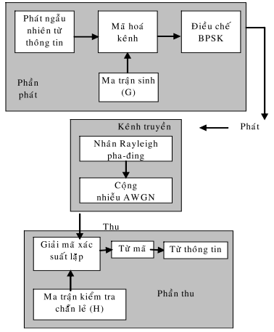

**Sơ đồ khối của hệ thống thông tin vô tuyến mô phỏng**

Mã LDPC sử dụng trong mô phỏng là một mã LDPC đều. Ma trận kiểm tra chẵn lẻ của mã (H) có kích thước 16×24. Số phần tử 1 trong mỗi hàng là 3 và trong mỗi cột là 2. Ma trận H được tạo ra bằng phương pháp hoán vị cột ngẫu nhiên. Từ ma trận H, ma trận sinh G được xây dựng bằng phương pháp khử Gauss.

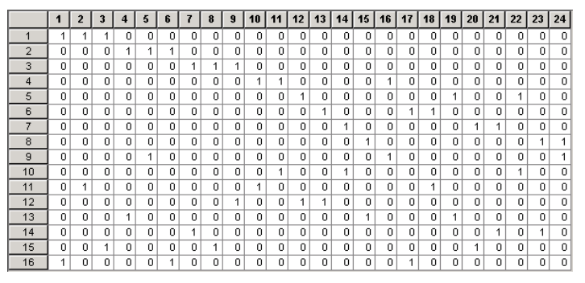



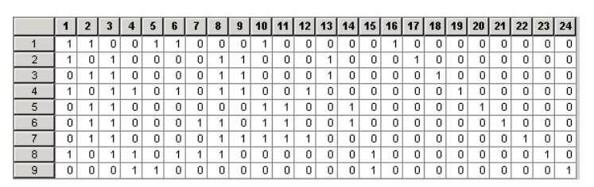



Khả năng kiểm soát lỗi của mã LDPC nói trên được

khảo sát trên các kênh AWGN (Additive White Gaussian Noise) và kênh pha-đing Rayleigh. Trong mỗi mô hình kênh truyền, chương trình mô phỏng hệ thống thông tin số và tính tỉ lệ lỗi bit (BER) với mỗi giá trị Eb/N0 (năng lượng bit trên mật độ phổ công suất của nhiễu). Số lượng lỗi cho mỗi giá trị Eb/N0 được tích luỹ đủ lớn (300 lỗi) để bảo đảm độ tin cậy của kết quả. Kênh AWGN: AWGN hay nhiễu trắng, là nhiễu có

phân bố Gauss với trung bình (Mean) bằng 0 và phương sai (Variance), là σ2. σ2 cũng chính là công suất của nhiễu AWGN. Phương sai σ2 và mật độ phổ công suất một phía N0 của nhiễu liên hệ với nhau bởi công thức sau:

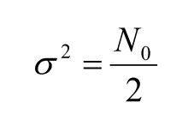

Với sơ đồ điều chế BPSK đơn giản hoá, trong đó bit

0 được điều chế thành –1, bit 1 được điều chế thành 1 (đây chính là tín hiệu đối cực nhị phân), và giả sử độ dài bit là 1, ta sẽ được năng lượng của mỗi bit là Eb=1. Khi đó tỉ số Eb/N0 sẽ được viết thành:

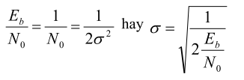

Đây chính là công thức được sử dụng trong chương trình mô phỏng để tính độ lệch chuẩn của AWGN từ giá trị cho trước của Eb/N0.

### B2.2 Nội dung và phương pháp nghiên cứu

**Nội dung 1:** Tìm hiểu về giải thuật LDPC

**Nội dung:** Tìm hiểu, đọc và phân tích giải thuật giải mã tín hiệu LDPC. Từ đó, đưa ra so sánh ưu nhược điểm của giải thuật so với những giải thuật khác .

**Phương pháp thực hiện:** Đọc và phân tích.

**Kết quả dự kiến:** Báo cáo giấy.

**Nội dung :** Thiết kế sơ đồ nguyên lý hoạt động của các khối phần cứng nhằm hiện thực giải thuật LDPC

**Nội dung:** Dựa trên nguyên lý của thuật toán , thiết kế sơ đồ nguyên lý của các khối phần cứng.

**Phương pháp thực hiện:** đọc và phân tích.

**Kết quả dự kiến:** Báo cáo giấy .

**Nội dung 3:** Mô phỏng giải thuật trên Matlab

**Nội dung:** Dựa trên nguyên lý của giải thuật, mô phỏng giải thuật trên Matlab.

**Phương pháp thực hiện:** Sử dụng matlab để mô phỏng giải thuật LDPC.

**Kết quả dự kiến:** Hoàn thành việc mô phỏng giải thuật trên matlab.

**Nội dung 4:** Hiện thực giải thuật trên phần cứng

**Nội dung:** Sử dụng ngôn ngữ verilog nhằm hiện thực giải thuật trên phần cứng.

**Phương pháp thực hiện:** Lập trình.

**Kết quả dự kiến:** các khối phần cứng dùng để hiện thực giải thuật LDPC.

### B2.3 Kịch bản đánh giá dự kiến và độ chính xác dự kiến

Mô phỏng thuât toán trên MatLab, sau đó hiện thực trên phần cứng ( các loại kit FPGA). Từ đó so sánh và đánh giá kết quả thu được

## B3. Kết quả nghiên cứu

Hiện thực giải thuật giải mả tín hiệu trên phần cứng.

|  |  |
| --- | --- |
| *Ngày __ tháng __ năm 20_*  **Chủ nhiệm đề tài**  (Ký và ghi rõ họ tên) | *Ngày __ tháng __ năm 20_*  **Giảng viên hướng dẫn**  (Ký và ghi rõ họ tên) |
|  |  |
| *Ngày __ tháng __ năm 20_*  **Ban Chủ nhiệm Khoa/BM**  (Ký và ghi rõ họ tên) | *Ngày __ tháng __ năm 20_*  **KT. HIỆU TRƯỞNG**  **PHÓ HIỆU TRƯỞNG** |
|  |  |